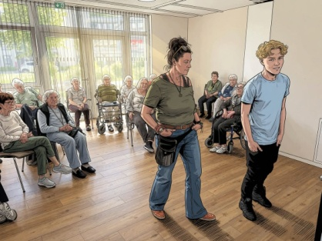 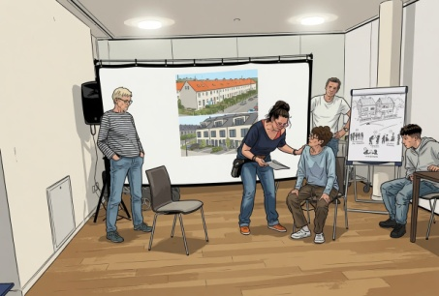 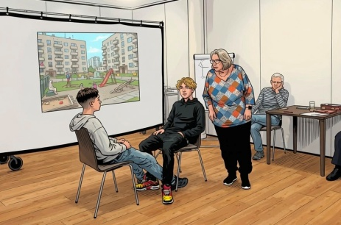
Szenische Improvisationen mit älteren und jüngeren Darstellen bei einer Probe im Diakonie Stift Norf
Pressemitteilung, Juli 2026
Bühne der Generationen im Diakonie Stift Norf
Seniorinnen und Jugendliche gemeinsam im Rampenlicht
Bei einem Projekt in Neuss zeigen Bewohnerinnen mit und ohne Demenz des Diakonie Stift Norf gemeinsam mit Schüler:innen des Gymnasiums Norf, was an Theater-Talent in ihnen steckt. Am 11. Juli werden die Darsteller das Stück vor Publikum präsentieren.
Das zentrale Anliegen der generationenübergreifenden Projekte ist es, Menschen aus mehreren Generationen nachhaltig in den Dialog zu bringen und ihre Anliegen mit Spielfreude und erzählerischer Neigung auf der Bühne zu inszenieren. Seit Mai dieses Jahres entwickeln daher Annie We (freischaffende Kulturgeragogin, Theaterpädagogin und Musikerin) und Kay Strathus (Grafiker, Kunstgeragoge im Sozialen Dienst des Diakonie Stift Norf) gemeinsam mit den älteren und jugendlichen Darstellen zwischen 14 und 106 Jahren ein eigenes Stück. In mehreren „Laboren“ erproben sie, was es heißt, den Lebensalltag durch szenische Improvisationen und Texte auf der Bühne agierend zu verdichten.
Szenario einer Vorstadt-Siedlung
In einer Reihenhaussiedlung lebt ein kleiner Haufen Menschen verschiedenen Alters zusammen in seiner Straße. Der Alltag ist geprägt von vielerlei Begegnungen. Manche Nickeligkeiten und Reibereien machen das Zusammenleben schwer, aber immer wieder gibt er auch herzerwärmende Kontakte und Wohlwollen.
Zu dieser dramaturgischen Ausgangsidee haben die altersgemischten Darsteller:innen unter der Regie von Annie We in den ersten beiden Laboren fünf humorvollen Szenen erarbeitet, mit Überschriften wie: „Krempel im Hausflur“, „Gemecker an der Hecke“ und „Begegnung am Büdchen“. So viel sei sicher: Der ein oder andere im Zuschauerraum wird sich wieder erkennen in diesen gespielten Alltags-Geschichten. Durch chorisches Sprechen, Lieder zum Mitsingen und spontane Interaktionen wird das Publikum Teil der Szenerie. Bei einem großen Finale treffen dann alle Figuren am Ende noch einmal aufeinander.
Besonderes Highlight: zwei der ältesten Bewohnerinnen des Stifts - die 106jährige Maria Baum und die 99jährige Margarete Soeldner - haben sich vorgenommen, die Präsentation mit einem Zitat zu beginnen und zu beenden.
Generationen-Gaming vor digitaler Kulisse
Die Jugendlichen des benachbarten Gymnasiums sind schon öfters zu Gast gewesen bei Aktionen und Veranstaltungen im Haus. Sie haben Kontakte geknüpft und bei Veranstaltungen mitgeholfen – aber zusammen Theater gespielt haben sie noch nie. Das ist neu und spannend für alle.
Unter Leitung von Kay Strathus arbeiten diejenigen technik-affinen Jugendlichen, die anfangs lieber hinter der Bühne agieren wollen. Mit ihrem Know-How wird die Kulisse zum Teil digital über einem Beamer mit KI-generierten Bildern „bespielt“. Einzeln Bühnenteile werden mit der Hand gebaut. So ergibt sich eine spielerische Mischung aus analogem Bühnenbild und digitalen Einspielungen. Lehrer Daniel Lupo betreut das Sozialprojekt vom Gymnasium Norf aus und ist mit den Schüler:innen im Austausch.
Einrichtungsleiter Christoph Schommer begrüßt dieses Projekt in seinem Hause. Auch Astrid Jäger vom Bewohner-Beirat ist sehr angetan und spielt sogar selbst mit - in einer der tragenden Rolle als heimliche Hausmeisterin Johanna. Sie betont: „Es ist gut, wenn die Bewohner in unserem Haus aktiv an Kultur teilnehmen können und das auch sichtbar wird. Dafür setze ich mich gerne tatkräftig ein.“
Aufführung &Ausstellung im Quartier
Im Rahmen der abschließenden interaktiven Aufführung haben die Teilnehmer:innen nicht nur die Möglichkeit, ihr Können vor einem Publikum zu präsentieren, sondern auch, die Kontakte untereinander in der Einrichtung und zu den interessierten Nachbarn aus dem Quartier aufzunehmen und zu intensivieren.
Im Café wird außerdem eine Ausstellung von Zeichnungen zu sehen sein, die Kay Strathus als eine Art „Graphic-Recording“ während der Proben in seiner Rolle als Büdchen-Besitzer Johann aufs (digitale) Papier gebracht hat.
WAS: So ein Theater hier ...! Humorvolle Szenen aus dem Alltag einer Vorstadt-Siedlung
WANN: Samstag | 11. Juli 26 | 15:30 Uhr
WO: Im Café des Diakonie Stift Norf, Aufführung, Elise-Stoffels-Straße 9, Neuss-Norf
Menschen jeden Alters sind herzlich zu der Aufführung eingeladen.
Der Eintritt ist frei.
Bleibt zu hoffen, dass es eine Weiterführung dieses Projektes geben wird, und sich dann auch der ein oder andere ältere männliche Bewohner finden wird, der auf der Bühne agieren möchte.
KONTAKT
Annie We, www.annie-we.de, Annie.We@gmx.net
Kay Strathus, Sozialer Dienst, k.strathus@diakonie-rkn.de
BLOG
https://theaterprojekt.strathus.de/
FOTOS
Maximilian Düking, Kay Strathus

